第二十三届“希望杯”全国数学邀请赛
初二 第1试
2012年3月11日 上午8:30至10:00 得分
未经“希望杯”组委会授权，任何单位和个人均不准翻印或销售此试卷，也不准以任何形式(包括网络)转载。翔文学习提供 QQ2254237433
- 选择题(每小题4分，共40分。)以下每题的四个选项中，仅有一个是正确的，请将正确答案前的英文字母写在下面的表格内。
题号 | 1 | 2 | 3 | 4 | 5 | 6 | 7 | 8 | 9 | 10 | 共得分
答案
- 如果0<m<1，那么m一定小于它的( )
(A)相反数. (B)倒数. (C)绝对值. (D)平方.
- 在2⁷⁷，3⁵⁵，5⁴⁴，6³³这四个数中，最大的数是( )
(A)2⁷⁷. (B)3⁵⁵. (C)5⁴⁴. (D)6³³.
- 若a+b=2012，b≠a+1，则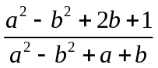的值等于( )
(A)2012. (B)2011. (C)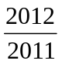. (D)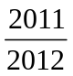.
- 方程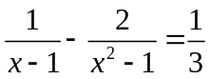( )
(A)只有一个根x=1.(B)只有一个根x=2.(C)有两个根x₁=1，x₂=2.(D)无解.
- 方程组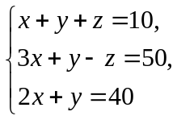( )
(A)无解. (B)有1组解. (C)有2组解. (D)有无穷多组解
- As in the figure 1, there are four circles with radius of 2. The four circles are apart from each other. Link their centers to form a quadrilateral, then the total area of the shaded parts in the figure is( )
(A)2π. (B)4π. (C)6π. (D)8π.
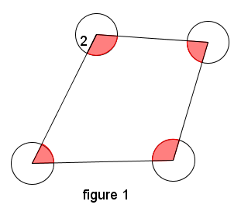
- 在平面直角坐标系中，先将直线y=3x-2关于x轴作轴对称变换，再将所得直线关于y轴作轴对称变换，则经两次变换后所得直线的表达式是( )
(A)y=2x-3. (B)y=3x-2. (C)y=2x+3. (D)y=3x+2.
- 一次函数y=(m²-4)x+(1-m)和y=(m+2)x+(m²-3)的图象分别与y轴交于点P和点Q，这两点关于x轴对称，则m的值是( )
(A)2. (B)2或-1. (C)1或-1. (D)-1.
- 如图2，在周长是10cm的ABCD中，AB≠AD，AC、BD相交于点O，点E在AD边上，且OE⊥BD，则△ABE的周长是( )翔文学习
(A)2cm. (B)3cm. (C)4cm. (D)5cm.
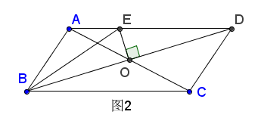
- x₁，x₂，…，x₁₀₀是自然数，且x₁<x₂<…<x₁₀₀，若x₁+x₂+…+x₁₀₀=7001，那么，x₁+x₂+…+x₅₀的最大值是( )
(A)2225. (B)2226. (C)2227. (D)2228.

- A组填空题(每小题4分，共40分。)
- 有下列命题：
①矩形既是中心对称图形，又是轴对称图形；
②平行四边形是中心对称图形，不是轴对称图形；
③等腰梯形是轴对称图形，不是中心对称图形；
④有一个锐角是30°的直角三角形不是中心对称图形，也不是轴对称图形。
其中正确命题的序号是 。(把所有正确的命题的序号都填上)
- 若n是正整数，且x^{2n}=5，则(2x^{3n})²÷(4x^{2n})= 。
- 已知整数a，b满足6ab=9a-10b+16，则a+b的值是 。
- The original railway from A to B is 310 km, and now a 280 km long-speed railway is built. The train speed on the high-speed railway is twice the original speed, so the traveling time from A to B is 2 hours shorter. Then the original train speed on the original railway is km/hour.
- 如图3，已知△ABC中，AD平分∠BAC，∠C=20°，AB+BD=AC，则∠B的度数是 。
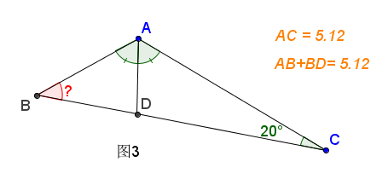
- 若△ABC的三个内角满足3∠A > 5∠B，3∠C < 2∠B，则△ABC必是 三角形。(填“锐角”、“直角”或“钝角”)
- 若关于x的分式方程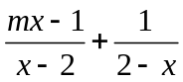=2有整数解，m的值是 。
- 已知a+x²=2011，b+x²=2012，c+x²=2013，且abc=24，则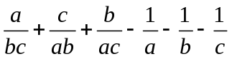= 。 xiangwenjy@gmail.com
- 若x是自然数，x+13和x-76都是完全平方数，那么x= 。
- 如图4，在ABCD中，点E、F、G、H分别是AB、BC、CD、DA的中点，点P在线段GF上，则△PHE与ABCD的面积的比值是 。
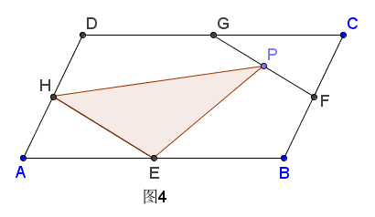
- B组填空题(每小题8分，共40分。)
  - 直线y=3x+k+2与直线y=-x+2k的交点在第二象限，且k是正整数，则k的值是 ；交点的坐标是 。
  - 一个三角形的三条边的长分别是5，7，10，另一个三角形的三条边的长分别是5，3x-2，2y+1，若这两个三角形全等，则x+y的值是 或 。
  - 点A和B在直线y=-x+6上，点A的横坐标是2，且AB=5，当线段AB绕点A顺时针旋转90°后，点B的坐标是 或 。
  - 等腰直角△ABC中，∠ACB=90°，点D和E在AB边上，AD=3，BE=4，∠DCE=45°，则DE= 或 。(QQ2254237433)
  - 袋中有红、黄、黑三种颜色的球各若干个，黄色球上标有数字5，黑色球上标有数字6，红色球上标的数字看不清。现从袋中拿出8个球，其中黄色球和黑色球的个数分别少于红色球的个数。已知8个球上的数字和是39，那么红色球上标的数字是 ；拿出黑色球的个数是 。

